Муниципальное бюджетное общеобразовательное учреждение
средняя общеобразовательная школа № 1 имени Чернявского Якова Михайловича
станицы Крыловской муниципального образования Крыловский район

План недели шахмат
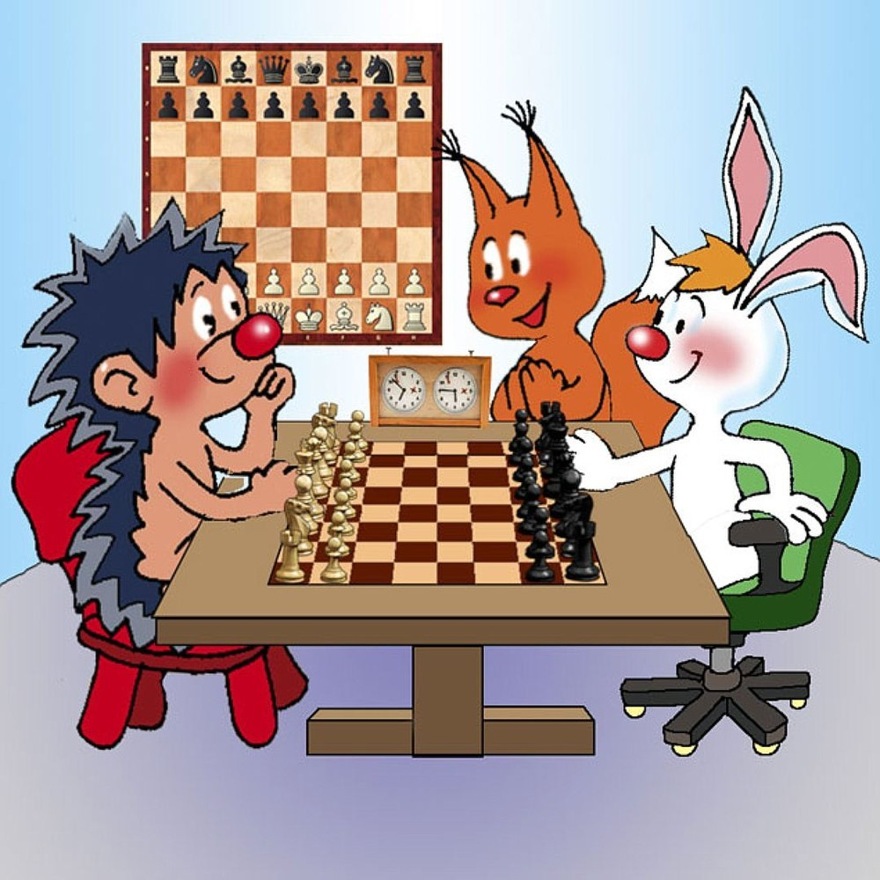

Крыловская, 2019

Цель: вызвать интерес к шахматам через творческую, познавательную и игровую, соревновательную деятельность учащихся, родителей и педагогов.
Задачи:
Обучающие:
  - познакомить с историей шахмат,
  - дать учащимся теоретические знания по шахматной игре и рассказать о правилах проведения соревнований и правилах турнирного поведения.
Воспитывающие:
  - привить любовь и интерес к шахматам и учению в целом,
  - научить анализировать свои и чужие ошибки, учиться на них, выбирать из множества решений единственно правильное, планировать свою деятельность, работать самостоятельно,
  - научить уважать соперника.
Развивающие:
  - развить логическое мышление, память, внимание, усидчивость и другие положительные качества личности,
  - развить творческие способности учащихся
Творческие конкурсы:
- Конкурс костюмов шахматных фигур «Черно-белое дефиле»;
- Конкурс рисунков «В шахматном королевстве»
- Конкурс ДПИ «Чудо-шахматы»
- Конкурс на оформление кабинетов к шахматной неделе.

Участники недели:
- учащиеся 3-4 классов;
-педагоги;
-родители учащихся.
Партнеры проекта:
- «Югорская шахматная академия»
Риски проекта:
- Безразличное отношение детей при проведении мероприятий;
- Трудности при решении организационных вопросов;
- Несовпадение запланированной даты с датой непосредственного проведения мероприятия;
- Отсутствие мотивации у родителей принимать участие в проекте.
Ожидаемые результаты:
Ребенок
- Повысить уровень мотивационной готовности к обучению шахматам;
- Изменить негативное эмоциональное отношение детей к игре на положительное;
- Установить отношение со сверстниками и взрослыми.
Педагог
- Повысить педагогическая компетентность родителей по вопросам обучения шахматам;
- Информационно-познавательное просвещение по обучению шахматам;
Родитель:
- Повысить заинтересованность родителей по вопросам обучения шахматам;

Творческие конкурсы:
- Конкурс костюмов шахматных фигур «Черно-белое дефиле»;
- Конкурс рисунков «В шахматном королевстве»
- Конкурс ДПИ «Чудо-шахматы»
- Конкурс на оформление кабинетов к шахматной неделе.
Дни недели | Мероприятия с учащимися 3 класса | Мероприятия с учащимися 4 класса
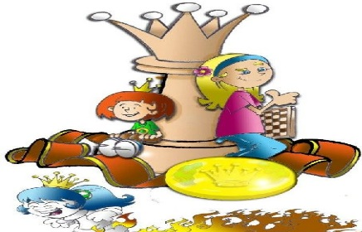  Понедельник | Открытие недели  Мероприятие «В шахматном государстве»
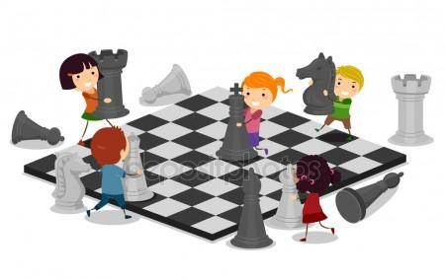  Вторник | Проведение шахматной викторины | Проведение шахматной олимпиады
Среда  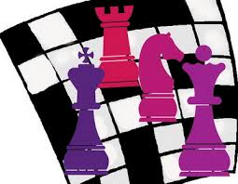 | Турнир по шахматам 3-4 класс
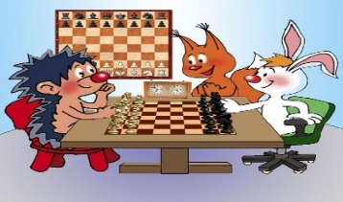  Четверг | Турнир по быстрым  шахматам  (родители+дети)
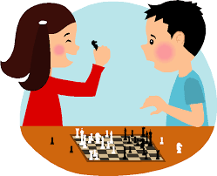  Пятница | Просмотр видеофильма «Шахматное королевство»
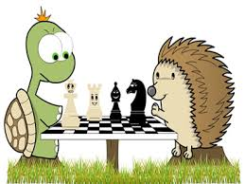  Суббота | Закрытие недели «Шахматный карнавал»

Принцип проведения недели начальных классов - каждый ребенок является активным участником всех событий недели. Мероприятия в рамках недели являются одним из наиболее разработанных традиционных и результативных направлений МО учителей начальных классов нашей школы. Данное направление включило в себя следующие виды деятельности: проведение шахматных турниров, просмотр и анализ презентаций, просмотр видеофильмов, создание творческих проектов, участие в творческих конкурсах.
Неделя шахмат позволит учащимся раскрыть свой творческий потенциал.

